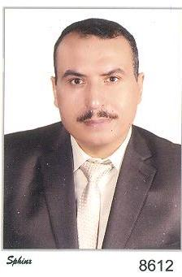
السيرة الذاتية
البيانات شخصية :
الاسـم: محمد أحمد محمد محمد حسانين
العنوان: مدينة العاشر من رمضان / محافظة الشرقية / مصر
الحالة الاجتماعية: متزوج
رقم التليفون: 0021553005757 مصر
0507926016 السعودية
الإيميل: mohamedahmed@su.edu.sa
الوظيفة الحالية: أستاذ مساعد قانون المرافعات المدنية والتجارية بكلية الشريعة والحقوق جامعة شقراء المملكة العربية السعودية
المؤهلات العلمية:
- دكتوراه فى الحقوق عام 2013 م ، بتقدير جيد جدأ
- تخصص قانون المرافعات المدنية والتجارية
- ماجستير فى الحقوق عام2008 بتقدير جيد
- دبلوم الشريعة الإسلامية عام 2008 م بتقدير جيد
- دبلوم القانون الخاص عام 2007 م بتقدير جيد
- ليسانس الحقوق عام 2006 م بتقدير جيد
خبرات العمل:
- عضو اللجنة الدائمة للتقييم والمراجعة بعمادة التطوير والجودة بجامعة شقراء
- رئيس لجنة التطوير والجودة بقسم القانون كلية الشريعة والحقوق بشقراء
- مسئول العيادة القانونية بقسم القانون بكلية الشريعة والحقوق بشقراء
- رئيس وحدة الابتعاث بكلية الشريعة والحقوق بشقراء
- استاذ مساعد قانون الإجراءات المدنية كلية القانون جامعة العلوم الحديثة دبى
- استاذ مساعد قانون الإجراءات المدنية كلية القانون والاقتصاد بجامعة الجزيرة دبى

